Номер в геральдическом реестре  Ульяновской области | Дата внесения  в геральдический реестр  Ульяновской области | Название официального символа | Регистрационный номер  в Государственном геральдическом  регистре Российской Федерации  и дата внесения | Цветное графическое  изображение (рисунок)  официального символа  (в действующей редакции) | Геральдическое описание  официального символа (текст)  с указанием автора/авторов  (в действующей редакции) | Решение об утверждении  (об изменении)  официального символа | Место хранения  официального символа
1 | 2 | 3 | 4 | 5 | 6 | 7 | 8
156 | 18.08.2016 | Флаг Глотовское городское поселение | № 8531 от 24.06.2013 | 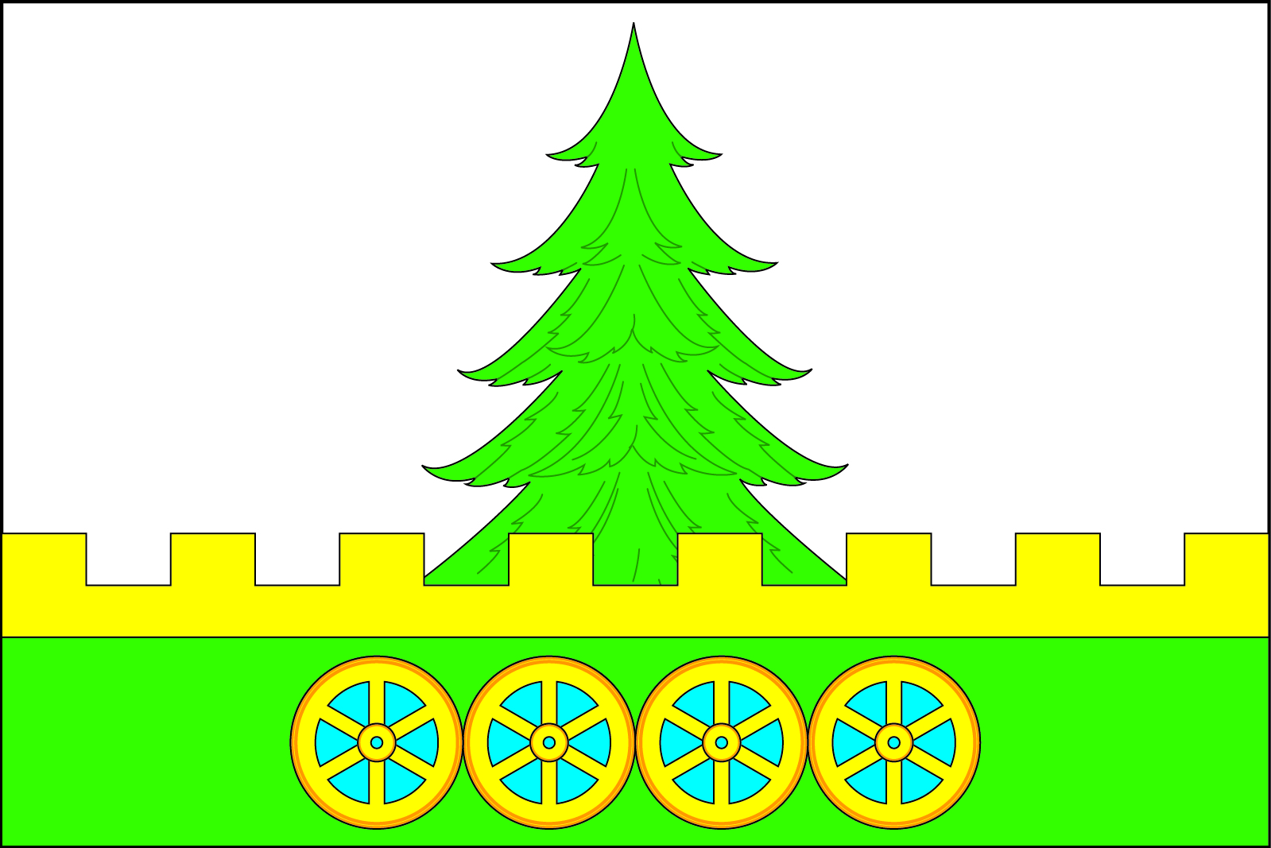 | Прямоугольное двухстороннее полотнище с отношением ширины к длине 2:3, состоящее из двух горизонтальных полос белого и зелёного цвета в отношении 3:1, при этом вдоль верхнего края зелёной полосы на белую полосу наложена стенозубчатая полоса жёлтого цвета, максимальной шириной 1/8 ширины полотнища. На полотнище жёлтым, оранжевым, зелёным и голубым цветом изображены фигуры из герба Глотовского городского поселения (на белом – зелёная ель, на зелёном – четыре жёлтых колеса о шести спицах каждое, заполненные голубым цветом).  Александр Сергеев (р.п. Глотовка), Константин Мочёнов, исполнительный директор правления общероссийской общественной организации «Союз геральдистов России» (г. Химки), Ольга Салова, художник общества с ограниченной ответственностью «Регион-Сервис» (г. Москва), Вячеслав Мишин  (г. Химки). | Решение  Совета депутатов муниципального образования  Глотовское городское поселение от 21.06.2013 № 39 | Администрация муниципального образования  Глотовское городское поселение

